Mémoire d’anatomie – Enseignement optionnel DCEM2
PICARD Lucile
KHIRENNAS Rahima
SOUSSAN Julia
RICHARD DE VESVROTTE Clara
ANGOT Mathilde
MELKA Léa

ANATOMIE COMPAREE DE LA REGION INGUINALE

PARTIE 1 : LA REGION INGUINALE : ANATOMIE ET FONCTION

CHEZ L’HOMME

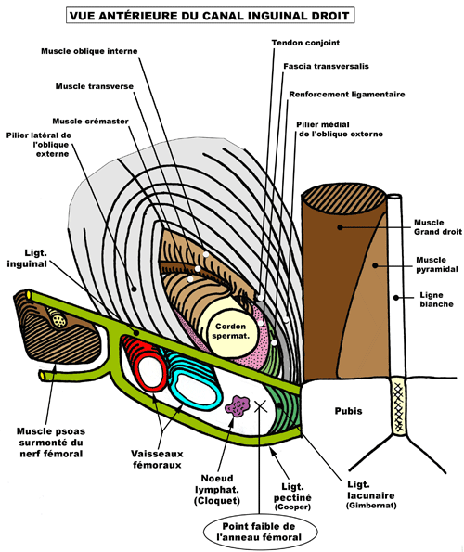
Le ligament inguinal (Epine iliaque AS-> pubis) délimite deux régions :
-région au dessus de la ligne de Malgaigne: région inguinale
-région en dessous de la ligne de Malgaigne : région crurale

Ici c’est la région inguinale qui nous intéresse.
Elle laisse passer chez l’homme le cordon spermatique, et le ligament rond chez la femme ; la migration se faisant pendant l’embryogénèse.

Deux orifices se différencient :
-orifice profond
-orifice superficiel

Limites de l’orifice superficiel :

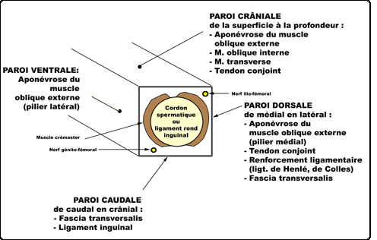
CHEZ LE PORC

Le canal inguinal permet la communication entre les régions intra et extra pelviennes. Il est court et large, à parois aponévrotiques.
Comme chez l’homme, on peut différencier deux orifices :
L’orifice distal est situé profondément dans le pli de l’aine. Il constitué un anneau inguinal superficiel percé dans l’aponévrose du muscle oblique externe.
L’orifice proximal ou péritonéal est appelé anneau inguinal profond. Il est largement ouvert entre l’arcade inguinale et le bord du muscle oblique interne.

Comme on peut le voir sur le schéma, à travers l’anneau inguinal passe le cordon testiculaire. C’est au niveau de l’anneau inguinal que vont se former les hernies inguinales (ou scrotale) par passage d’une partie de l’intestin grêle.
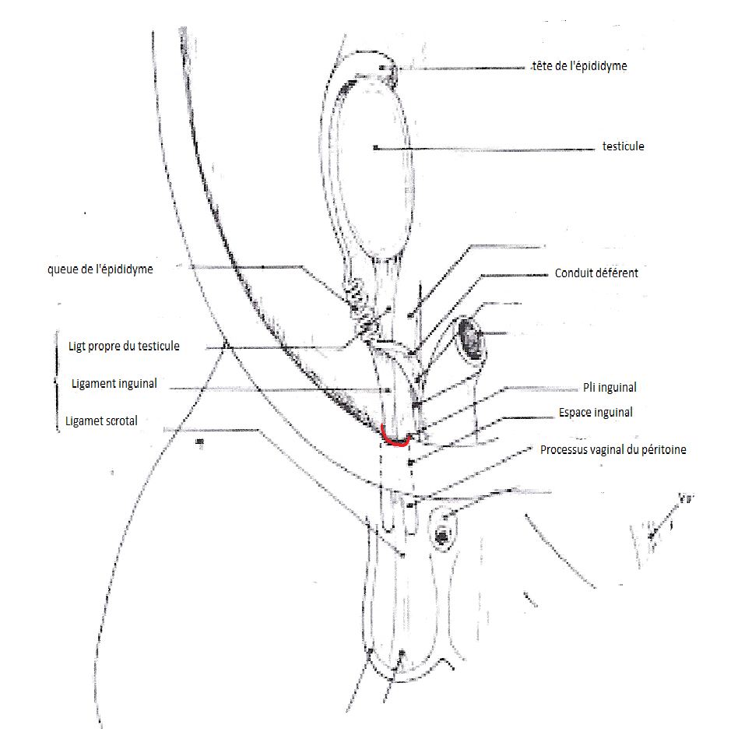

CHEZ LE CHEVAL

L’anneau inguinal (aussi appelé canal inguinal ou pré pubien) se forme dans l’épaisseur des parois de l’abdomen à 2 pouces en avance du bord antérieur du pubis.
C’est une grande ouverture allongée obliquement de dedans en dehors et d’arrière en avant.
Ce canal traverse la tunique abdominale, ainsi que l’aponévrose du grand oblique, passe au bord postérieur de la portion charnue du petit oblique mais n’est pas en rapport avec l’aponévrose du transverse.

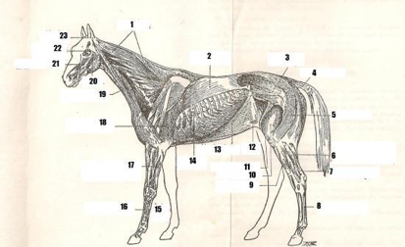
12 : canal inguinal
CHEZ LE CHIEN

On retrouve la même anatomie.

Le trajet inguinal est court et étroit. Il mesure 2 à 3 cm, il est très oblique en bas et en arrière.
Il est limité en avant par la portion charnue de l'oblique interne et une partie de l'aponévrose du transverse, la paroi postérieure est essentiellement constituée par l'aponévrose de l'oblique externe.
L'anneau inguinal profond, est limité par l'arcade crurale, l'oblique interne et le tendon du grand droit.
L'anneau inguinal superficiel est de forme ovale, mesure 2 cm et est compris entre l'aponévrose de l'oblique externe et le tendon prépubien.
L'aponévrose du muscle oblique externe est perforée par l'anneau inguinal superficiel (ou inférieur).

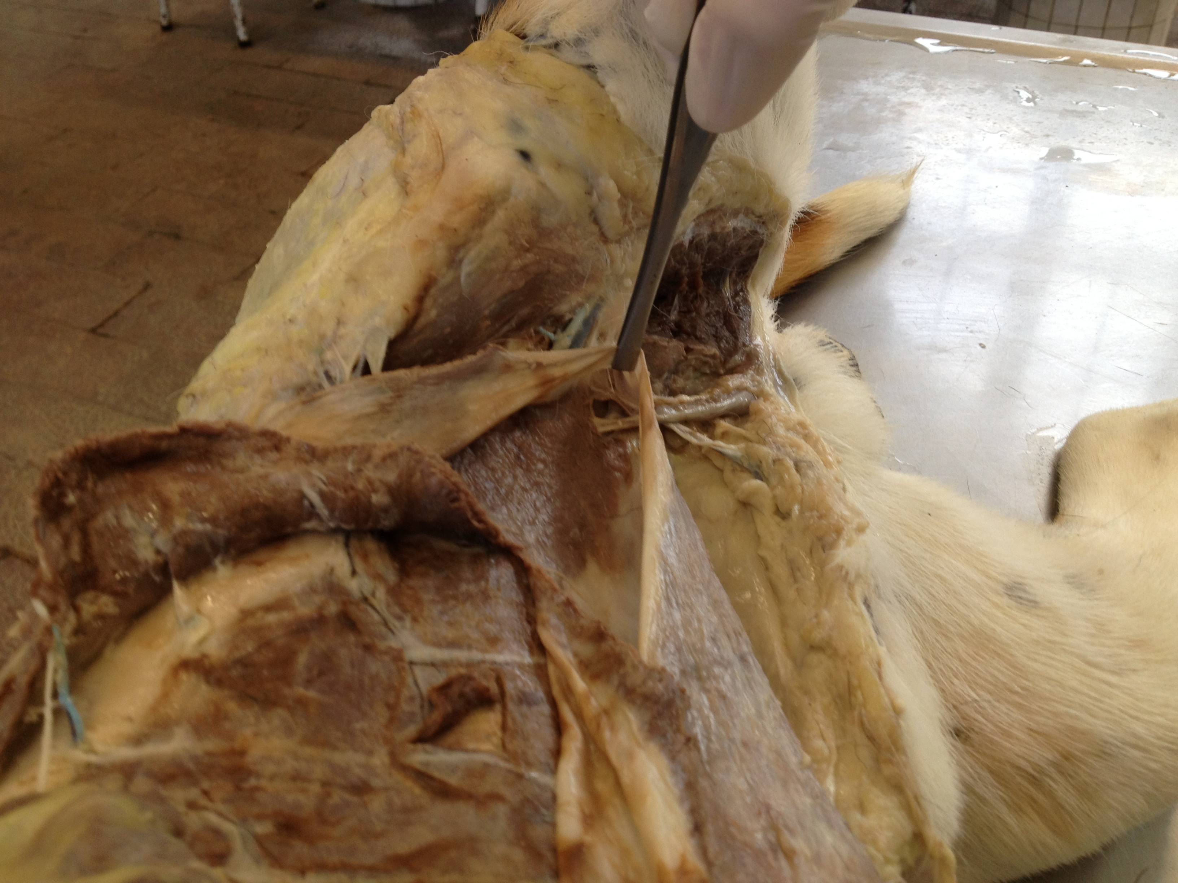
Dissection de la paroi abdominale d’un chien à l’ENVA

PARTIE 2 : HERNIE INGUINALE

CHEZ L’HOMME

La région inguinale de par son anatomie (jonction abdomen et cuisse) est responsable de zones de faiblesse ; rendant possible le passage de péritoine au travers du canal inguinal, à l’origine de hernies pariétales, inguinales (collet situé au dessus de la ligne de Malgaigne, contrairement aux hernie crurales).

Hernie= passage du contenu abdominal au travers d’un orifice musculo-aponévrotique anormalement élargi.

On distingue deux types de hernies :

- Congénitale : indirecte (oblique externe), plutôt chez l’enfant (95% des hernies de l’enfant), résultant d’une absence de fermeture du canal péritonéo-vaginal chez le garçon (ou canal de Nuck chez la fille), durant l’embryogénèse. La hernie passe par l’orifice profond, et suit donc le trajet du cordon spermatique (ou ligament rond) et peut migrer jusque dans le testicule homolatéral. Souvent associée à une hydrocèle communicante.

- Acquise : directe, la hernie passe par le fascia Transversalis ; ou indirecte (moins fréquent).

Les facteurs de risque de hernie retrouvés se divisent en deux grandes catégories :
- faiblesse musculaire aponévrotique : âge, sédentarité, obésité, amaigrissement brutal ;
- hyperpression abdominale : BPCO, toux chronique, constipation, adénome de prostate et dysurie, grossesse, ascite et effort physique.
La tuméfaction apparaît principalement après une station debout prolongée.
La hernie peut parfois être palpée dans le scrotum si elle est indirecte.

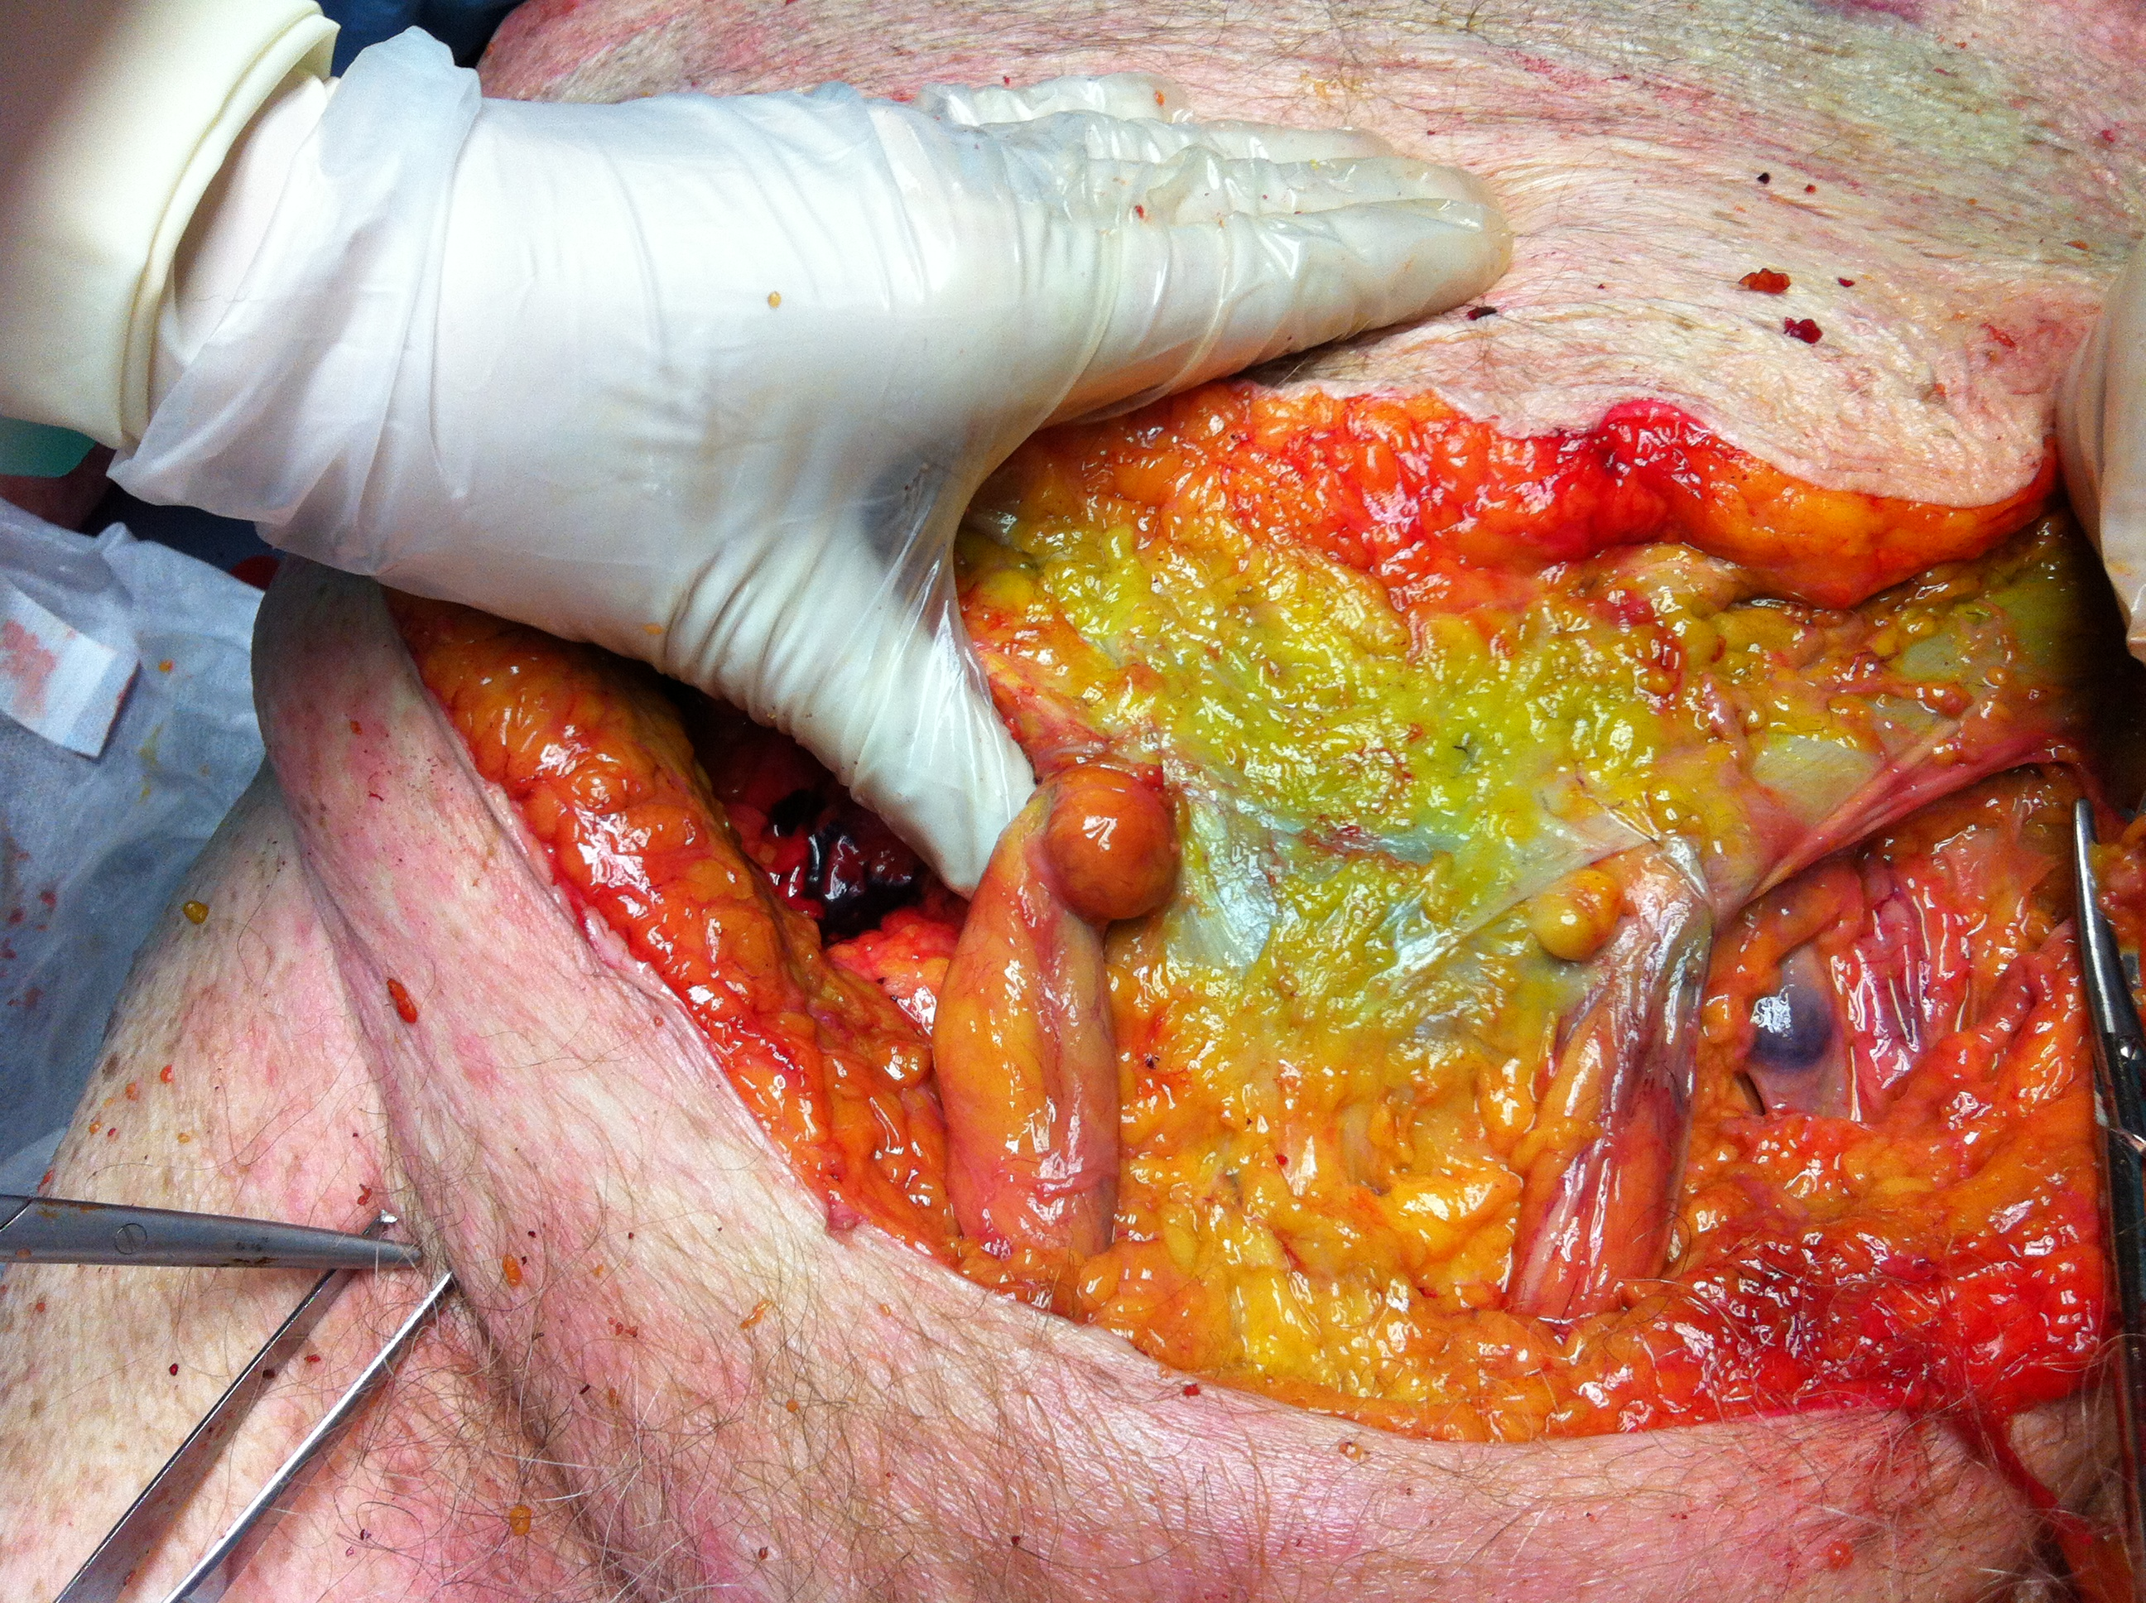
Hernie inguinale indirecte chez l’homme.
Dissection à la faculté des Saints pères.

LA PLACE DE L’IMAGERIE DANS LE DIAGNOSTIC DES HERNIES INGUINALES CHEZ L’HOMME

- ULTRASONS

L’aspect échographique du sac herniaire dépend de son contenu.
Le plus facile à reconnaître étant celle contenant des anses intestinales.
En effet, l’échographie est un examen dynamique, le péristaltisme du grêle est donc aisément identifiable par l’opérateur.
Le diagnostic d’une hernie contenant seulement de l’omentum est plus délicat, car son aspect peut être confondu avec d’autres masses de même échogénicité, le lipome par exemple.
On peut tout de même les différencier en longeant le canal inguinal avec la sonde : on retrouver l’aspect plus allongé de l’omentum contrairement au lipome dont le contour arrondi reste mieux défini.
Pour la clinique au quotidien, les recommandations françaises ne préconisent aucun examen complémentaire. Le diagnostic de hernie inguinale reste clinique.
Cependant dans certaines situations (affirmer un diagnostic douteux, différencier une hernie simple d’une hernie avec hydrocèle…) l’examen clinique peut ne pas être concluant et nécessite d’être complété par des investigations plus approfondies.
L’échographie est utile lors des diagnostics différentiels devant un tableau de douleur inguinale ou après la réparation de la hernie, pour montrer l’état de cicatrisation.

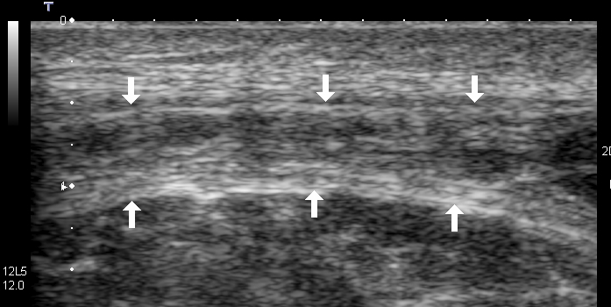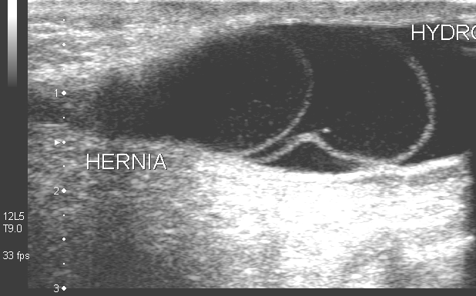
Aspect échographique normal du canal inguinal Aspect kystique de l'épiploon dans le processus vaginal

- TOMODENSITOMETRIE

L’usage du scanner reste l’apanage de la recherche.
La balance entre avantage (description fine du type de hernie) et inconvénient (exposition aux rayons X) reste la principale raison de sa non-utilisation.
Cependant, la hernie inguinale peut être découverte fortuitement à l’occasion d’un scanner abdomino-pelvien réalisé pour un autre motif.

Certaines études cherchent néanmoins à montrer le bénéfice de la tomodensitométrie pour évaluer le risque de complications.
Dans une étude de 2011 , publiée dans RadioGraphics, les auteurs analysent de nombreux scanners et réussissent à mettre en évidence un signe particulier qu’ils nomment le « signe du croissant ». Ce dernier, lorsqu’il est présent, est témoin de la présence d’une hernie inguinale directe.
Les hernies fémorales sont plus souvent associées à une strangulation ou à une obstruction que les hernies inguinales ; les différencier permet donc de mieux surveiller les sujets à risques.
De plus ces deux types de hernies donnent lieu à différentes techniques chirurgicales.

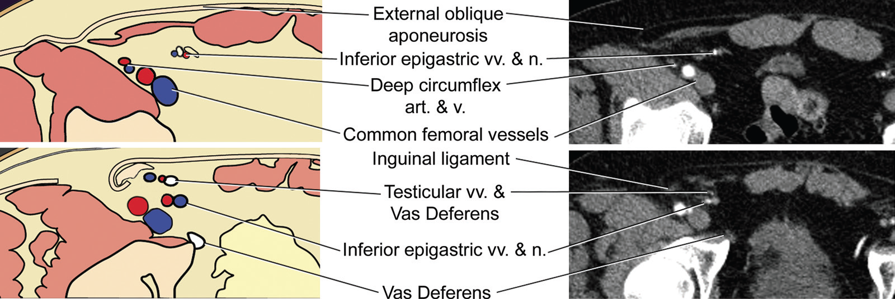

Entrée des structures dans le canal inguinal profond (anatomie normale)

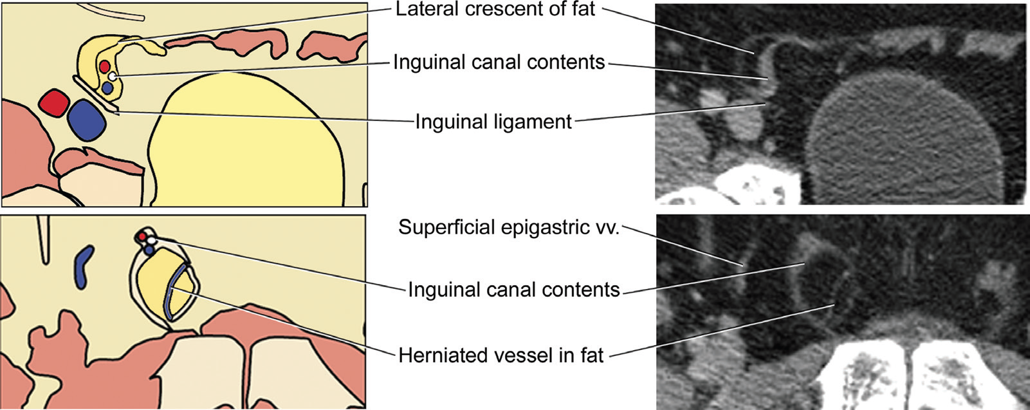
Hernie inguinale directe avec un contenu graisseux. La hernie est antéro-médiale par rapport aux vaisseaux épigastriques inférieurs.

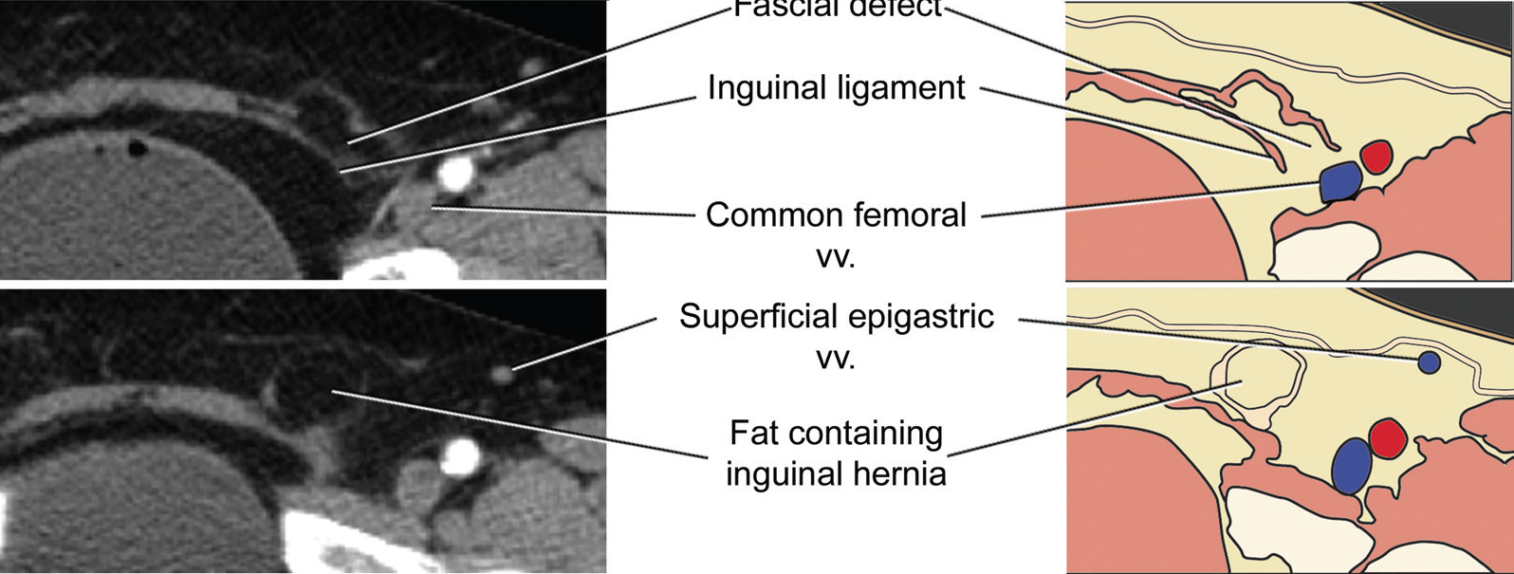
Hernie inguinale indirecte : l’image du haut est une coupe supérieure à celle du bas la hernie est ici supéro-latérale par rapport aux vaisseaux épigastriques inférieurs.

Le trajet des vaisseaux épigastriques inférieurs est un repère important pour la différenciation des hernies.

- La hernie inguinale directe est antéro-médiale par rapport aux vaisseaux épigastriques inférieurs. Le signe du croissant représente le déplacement latéral et la compression du canal inguinal et de son contenu par le sac herniaire.
- La hernie inguinale indirecte est supéro-latérale par rapport aux vaisseaux épigastriques inférieurs. Le contenu du sac herniaire est le même (omentum, anses grêles…) mais ne comprime pas le canal inguinal.

Une limite du signe du croissant doit être soulignée. En effet, il n’est utile que dans la détection d’une hernie récente.
Si celle-ci est évoluée, le canal inguinal est soumis à une telle compression qu’il est réduit à une fine structure non visible au scanner.
De plus, une étude a montré l’acquisition du scanner chez un patient en décubitus dorsal, provoquait chez la moitié des patients une réduction naturelle de la hernie, augmentant ainsi la part de faux-négatifs.

L’utilisation de la tomodensitométrie dans le diagnostic de hernie inguinale n’est donc pas encore à l’ordre du jour.

CHEZ LE PORC

Comme chez l’homme, les hernies inguinales ou scrotales résultent du passage d’une partie de l’abdomen à travers le canal inguinal.
Pareillement, elles peuvent être congénitales ou apparaitre après la naissance.

Le plus souvent il s’agit d’une anse intestinale qui est enfermée dans son sac herniaire (la cavité vaginale) et qui cheminent dans l’anneau inguinal profond ainsi que superficiel.

Il existe aussi des facteurs de risques d’hernies scrotales chez le porc :
Tout d’abord, on évoque la prédisposition anatomique. En effet, chez cet animal, l’anneau inguinal profond fait communiquer la cavité vaginale du testicule avec la cavité péritonéale pendant toute la vie de l’individu.
Certaines études ont montré que la présence d’un anneau inguinal profond anormalement large ou la faiblesse de la tunique vaginale permet au contenu abdominal d’être introduit de force dans le canal par l’augmentation de la pression intra abdominale.

Puis il y a les facteurs d’ordre externe comme par exemple, la modalité de la castration, la température des bâtiments, ou encore la densité des animaux en engraissement et ceux d’ordre interne, le sexe, le génotype, le poids de naissance, la prématurité qui jouent très probablement un rôle.

La nature héréditaire est aussi a évoquée mais peu d’études concluantes sont apparues.

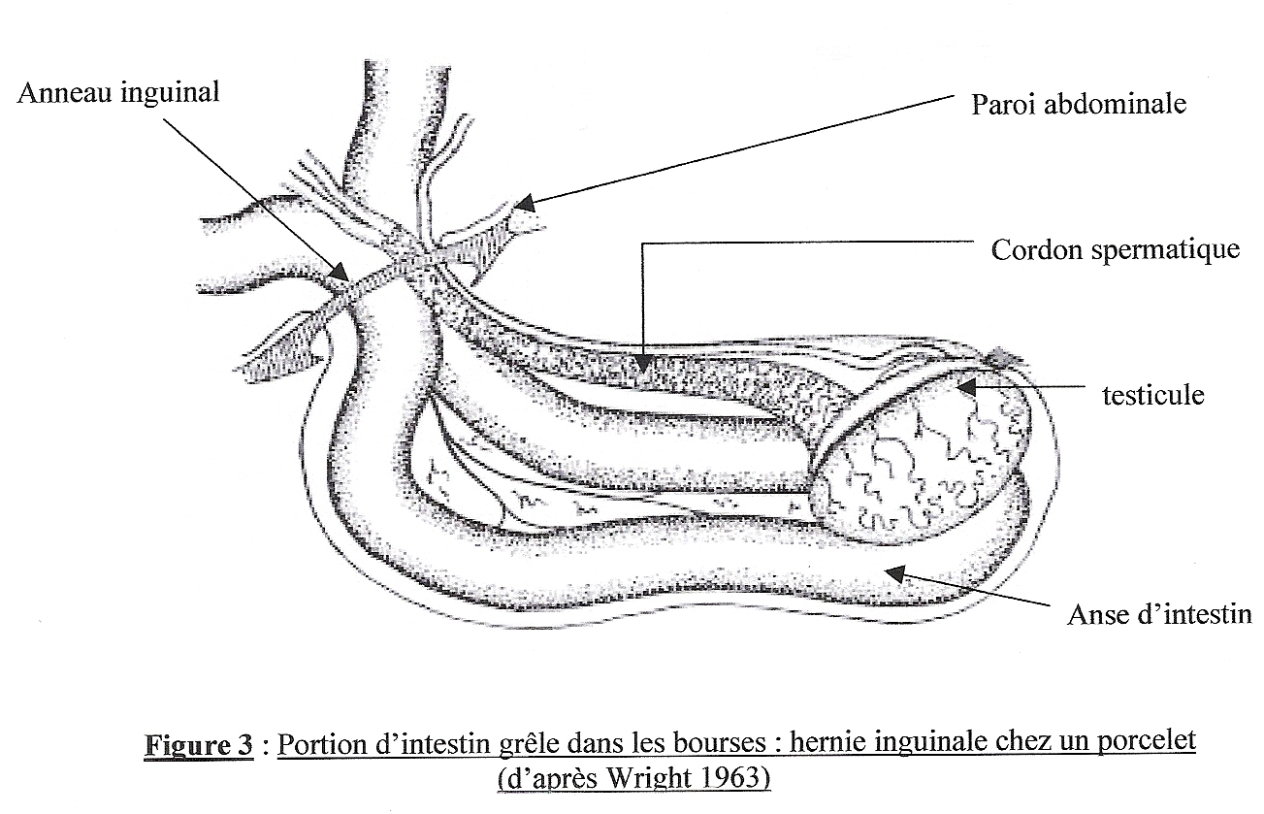

CHEZ LE CHEVAL

Chez l'Homme une grande partie des viscères abdominaux peut s'échapper par l'anneau inguinal et former une hernie.
Chez les chevaux et autres monodactyles l'intestin grêle (du fait de la manière peu fixe dont il est attaché, de son diamètre étroit et uniforme, et des matières liquides et peu abondantes qu'il renferme), le côlon et épiploon sont les seuls organes susceptibles de sortir par cette ouverture.

Ces déplacements sont forcement liés a des changements dans la disposition et ou l'organisation des parties qui composent ou entourent cette ouverture.

L'entérocèle est la hernie inguinale la plus fréquente chez les chevaux, elle se manifeste le plus souvent du côté droit sans que l'on puisse vraiment l'expliquer.
Ce type de hernie surtout quand elle est étranglée (le passage étant étroit, l'intestin est coincé et commence à se nécroser par baisse voir arrêt de l'afflux sanguin) déclenche de violentes douleurs.

Les récidives de hernies inguinales par entérocèle sont très fréquentes.

Les parois musculeuses de la cavité abdominale contribuent à rendre moins fréquentes les hernies à travers les ouvertures situées vers l'aine et dans la cavité pelvienne.

Sous la peau, se trouve le muscle sous cutané ou particule charnue, la tunique ligamenteuse, le muscle grand oblique, le muscle petit oblique, le muscle droit, le muscle transverse, puis l'expansion fibreuse qui correspond au fascia transversalis chez l'Homme.

Ces diverses couches se réunissent en cordon médian plus connu sous le nom de ligne blanche.

Les muscles obliques et le transverse portent de grandes aponévroses et sont disposés de telle manière que les parois abdominales ont une épaisseur a peu près égale partout.
Fortifiées par la tunique ligamenteuse, ils luttent constamment contre le poids des viscères.
Cette tunique sert de lien, d'enveloppe, elle donne aux parois de l'abdomen la force nécessaire pour résister aux viscères abdominaux.
Celle ci devient mois épaisse et moins élastique à mesure que le volume de ces organes diminue, aussi on ne la retrouve que à l'état de trace chez le chat et le chien.
Chez l'Homme elle est bornée (du fait certainement de sa position verticale) à quelques rares fibres qui constituent le fascia superficialis.

Les causes les plus fréquentes de hernies inguinales chez le cheval sont les mouvements intérieurs déterminés par des coliques, cet accident peut aussi être occasionnée par certains mouvements que produit l'animal ; saut, cabrement.

CHEZ LE CHIEN

La hernie inguinale rentre dans les urgences impliquant l’appareil urogénital de par l’origine anatomique de cette hernie.
La hernie inguinale proprement dite chez le mâle est rare et correspond à une hernie directe : le contenu abdominal (omentum, graisse, anses intestinales ou très rarement la vessie) passe à travers l’anneau inguinal et vient former une masse sous-cutanée au niveau inguinal.

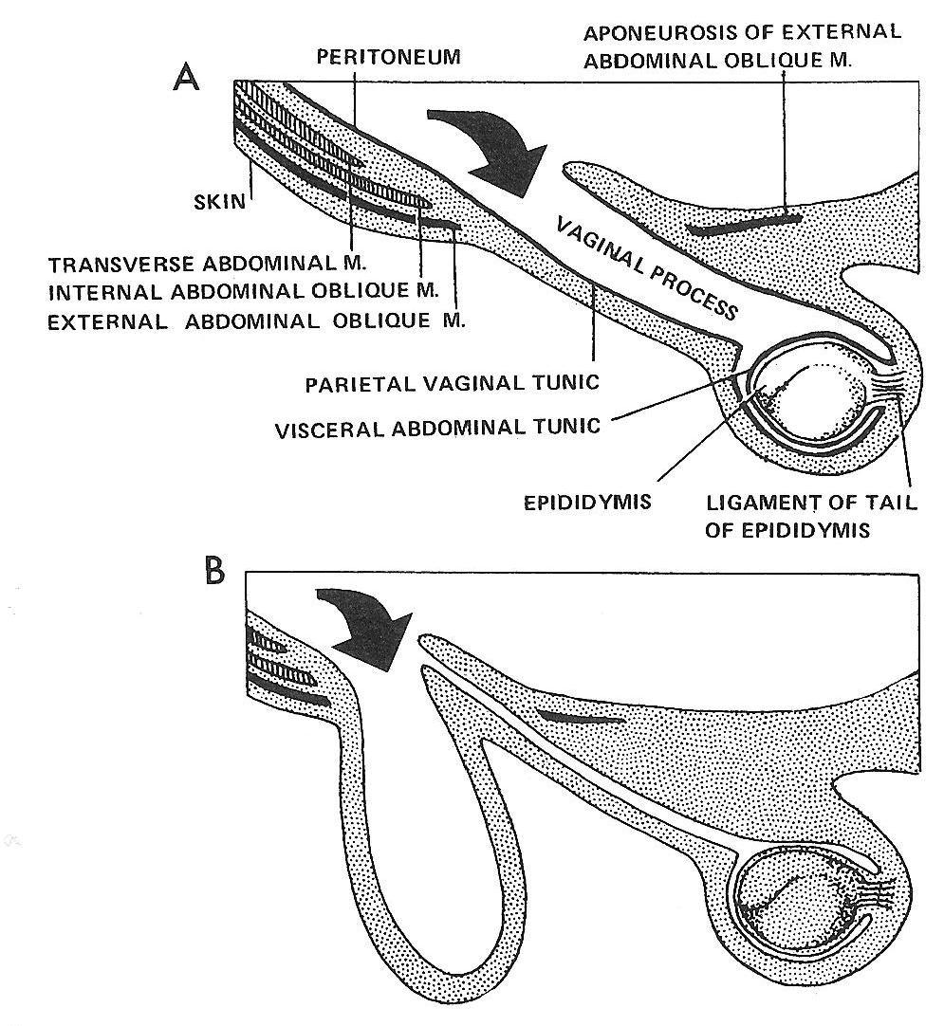
Hernie inguinale directe et indirecte

Chez le mâle, ce type d’hernie est rare et souvent congénital, elle apparait donc plus souvent chez de jeunes animaux: l’anneau inguinal se rétrécit tardivement suite à une descente du testicule dans les bourses tardive ou absente (testicule ectopique).
Une faiblesse de la paroi abdominale ou une obésité peuvent être des facteurs favorisant l’apparition d’une hernie à la faveur un traumatisme.
Cette hernie est parfois bilatérale dans 20% des cas, et peut être associée à une hernie périnéale sur des sujets plus âgés. Certaines races apparaissent prédisposées : le Basset Hound, le Basenji, le Cairn Terrier et le Westie.
Les animaux sont souvent asymptomatiques dans les cas bénins et présentent une masse fluctuante au niveau inguinal parfois associé à un œdème du testicule ipsilatéral suite à un mauvais retour veineux.
Lors d’étranglement d’anses intestinales, laquelle relève de l’urgence (39% des cas chez les mâles, de la douleur, un abattement et des vomissements peuvent être présents. La présence de vomissements depuis plus de 2 jours est corrélée avec une anse intestinale non viable.
Le diagnostic repose sur la palpation ; des examens d’imagerie peuvent venir confirmer une suspicion clinique.
Des radiographies sans préparation peuvent montrer une anse intestinale dilatée par du gaz alors qu’une cystographie permet de visualiser la place de la vessie. Une échographie de la hernie permet d’identifier les structures présentes.

PARTIE 3 : TRAITEMENT

CHEZ L’HOMME

Le traitement est chirurgical, il existe plus de 200 techniques différentes.
Voici les plus utilisées :
- Intervention de Lichtenstein (intervention de référence) : interposition d’une prothèse en polypropylène entre le tendon conjoint et le ligament inguinal.
- Ouverture de l’aponévrose de l’oblique externe
- Dissection du cordon spermatique et de la hernie
- Réintégration du contenu herniaire dans la cavité abdominale

- Cure coelioscopique : alternative au Lichtenstein, la plaque est posée en cœlioscopie sans incision inguinale. Deux techniques possibles : à travers le péritoine ou en disséquant entre les muscles et le péritoine (pré-péritonéal).

- Intervention de Shouldice : voie d’abord inguinale, peur se faire sous AG ou AL. Raphie avec suture du fascia transversalis, abaissement du tendon conjoint sur l’arcade fémorale, fermeture de l’aponévrose du muscle oblique externe et fermeture cutanée.
- Ouverture de l’aponévrose de l’oblique externe
- Dissection du cordon spermatique et de la hernie
- Réintégration du contenu herniaire dans la cavité abdominale
Ce traitement reste le plus adapté pour les hernies inguinales étranglées car il diminue le risque d’infections mais on note plus de récidives et de douleurs. Il est indiqué chez le patient jeune, avec des tissus en bon état.
Vidéo de la dissection des Saints Pères

CHEZ LE COCHON : ASPECT PREVENTIF – LA CASTRATION

Etude 2006 : Hernies inguinales en élevage de porcs : prévalence et facteurs de risque
Armelle PRUNIER, Anne-Claire ROUSSELOT, Yannick LE COZLER

Effets de l’âge à la castration sur la fréquence d’apparition des hernies inguinales .
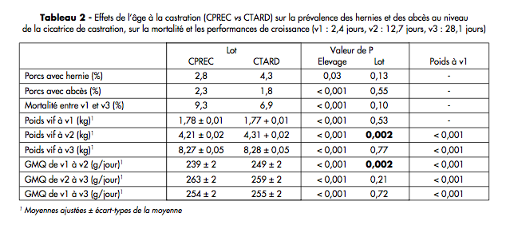

Les porcelets castrés précocement ont moins de hernies inguinales que les autres (Tableau 2) mais la différence n’est pas significative (P = 0,13).
La mortalité tend à être plus élevée dans le lot Castration précoce (9,3 % des porcelets) que dans le lot Castration tardive (6,9 %, P = 0,10).
Un abcès est détecté au niveau de la cicatrice de castration chez 2,1 % des porcelets sans qu’il n’y ait de différence due à l’âge à la castration.
De même, la vitesse de croissance entre la première et la 2e visite est réduite dans le lot Castration précoce mais de façon non significative.
Ces résultats suggèrent qu’une castration précoce pourrait diminuer le risque d’apparition de hernie inguinale sans avoir d’incidence sur les performances de croissance des porcelets.
Cependant, la mortalité plus élevée des porcelets castrés précocement, bien que non significative, est en défaveur d’une castration précoce.
De plus, la détection des hernies inguinales est difficile chez les très jeunes porcelets.
Etant donné que la législation impose de castrer les porcelets au plus tard à 7 jours d’âge (sinon il faudrait anesthésier les porcelets), nous recommandons donc de castrer les porcelets en fin de première semaine de vie (entre 4 et 7 jours d’âge).

CHEZ LE CHIEN : TRAITEMENT CHIRURGICAL PAR HERNIORRAPHIE INGUINALE

Technique chirurgicale :

- Réaliser une incision cutanée sur la hernie ou crânialement à la hernie et parallèlement au creux du flan. Disséquer le tissu sous-cutané afin d’atteindre la hernie - Réduire le contenu herniaire avec précaution

- Si nécessaire inciser le sac et élargir l’anneau herniaire crânio-médialement car les vaisseaux se trouvent caudalement.

- Sectionner le sac herniaire après réduction - Le suturer

- Réduire la taille de l’anneau inguinal à l’aide de points en préservant le passage des éléments du cordon spermatique, des vaisseaux et des nerfs

- Si le contenu de la hernie est lésé ou si la hernie est impossible à réduire, une laparotomie est nécessaire afin de réduire la hernie et éventuellement de réséquer une partie de l’intestin non viable.

Remarque : La castration est conseillée afin d’éviter une récidive (inguinale ou scrotale) en suturant définitivement le processus vaginal et afin de mieux fermer l’anneau inguinal.

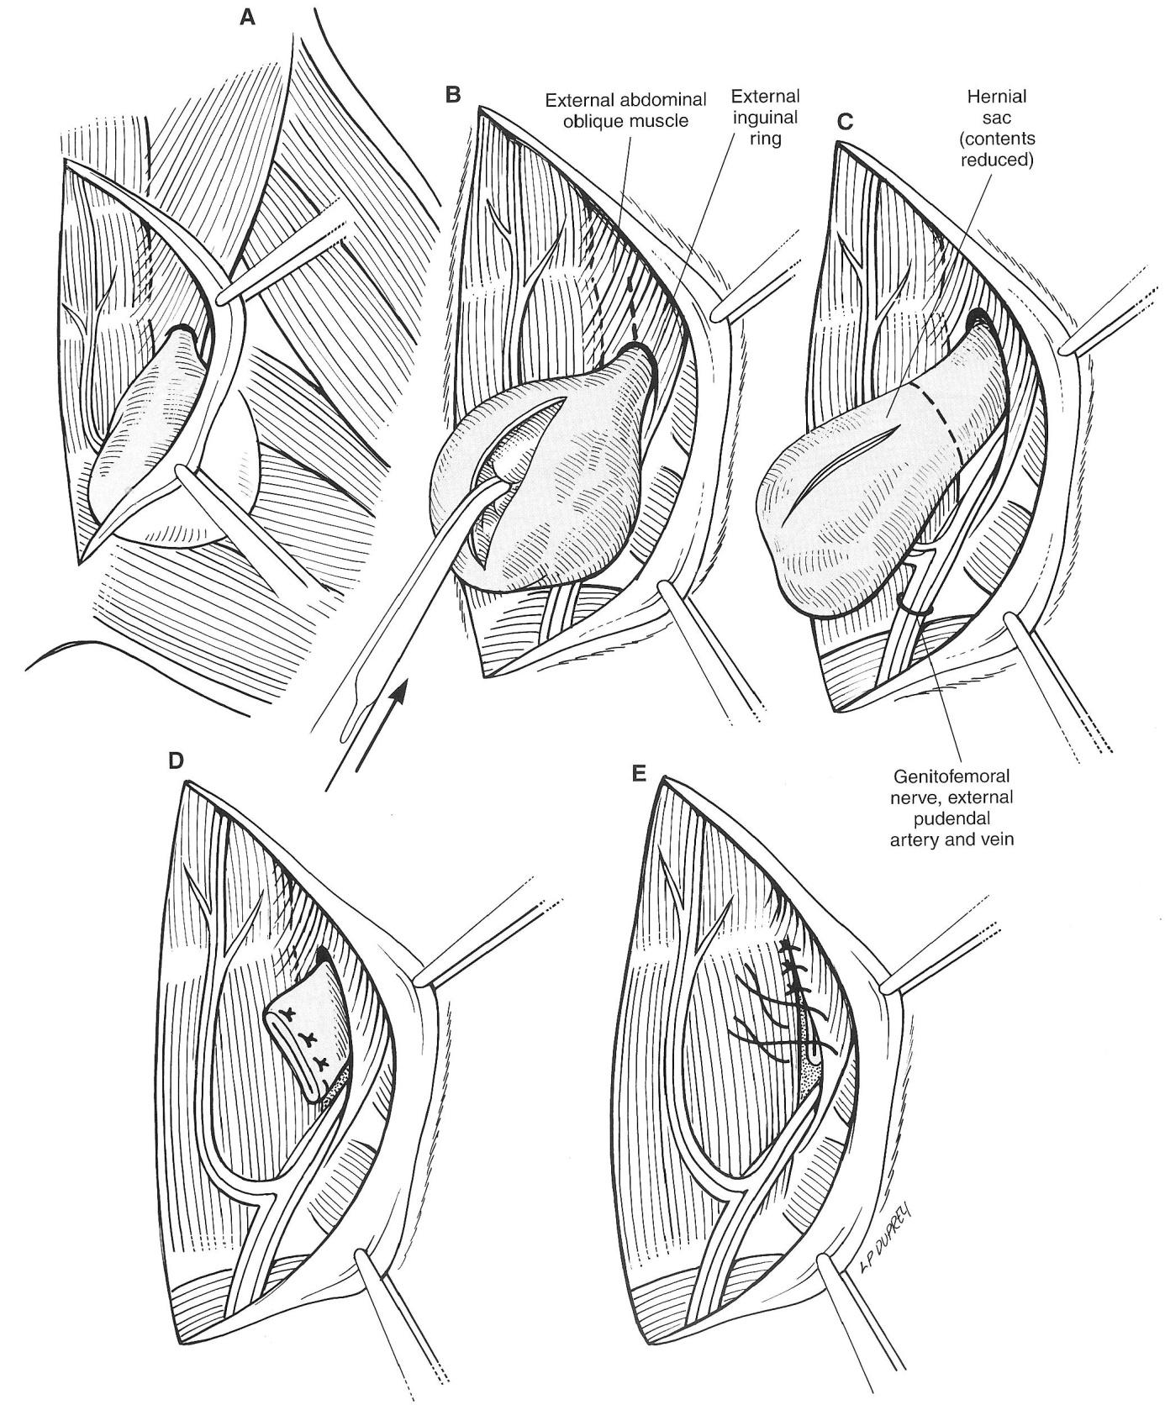
Réduction d'une hernie inguinale (chez une chienne)
CHEZ LE CHEVAL : LES DIFFERENTES OPTIONS THERAPEUTIQUES

A) TRAITEMENT CHIRURGICAL :

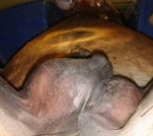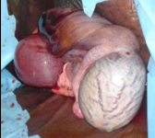

traitement chirurgical en 4 temps :
- incision des enveloppes superficielles et énucléation
- incision de la gaine vaginale
- debridement du collet de la gaine
- réduction de la hernie

B) TECHNIQUE NON CHIRURGICALE : COELIOSCOPIE = CHIRURGIE MINIMALE NON INVISIVE

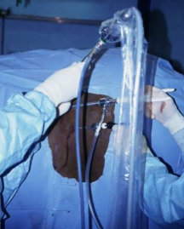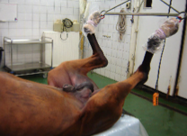

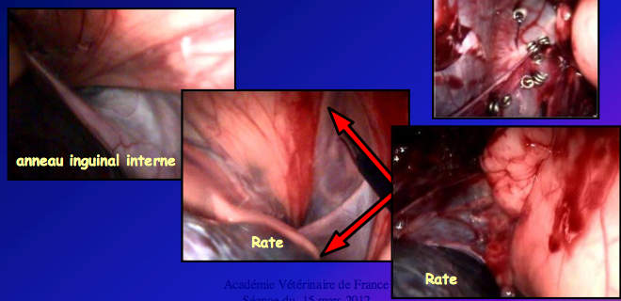

Coelioscopie= de grandes perspectives pour l’avenir :
- permet de lutter contre les complications post opératoires
- privilégier les techniques non chirurgicales
- développer la chirurgie minimale pour la prévention de certaines affections digestives.

BIBLIOGRAPHIE :

-Hernies inguinales en élevage de porc : prévalence et facteurs de risque. 2006. Journées Recherche Porcine. Armelle PRUNIER, Anne-Claire ROUSSELOT, Yannick LE COZLER

-La problématique des hernies dans les élevages porcins. Juin 2011. Mélanie Roy

-Traité des hernies inguinales dans le cheval et autres monodactyles de Jean Girard

-collège des enseignants spé Hepato-gastro-entérologie

-KB spé Hépato-gatro-entérologie

- http://www.anat-jg.com/parois.abdo/paroi.abd.texte.html

- Thèse sur contribution a l’étude des urgences en chirurgie uro-génitale chez le chien male présentée à l’université Claude Bernard - Lyon par Calvi Mathieu

-ATLAS D'ECHOGRAPHIE DU CANAL INGUINAL.
Dr Georges ZEREZ. Alep-SYRIE. 2005 (POWERPoinT)

- Diagnosis of Inguinal Region Hernias with Axial CT: The Lateral Crescent Sign and Other Key Findings
Joan Hu Burkhardt, MD • Yevgeniy Arshanskiy, MD • J. Lawrence Munson, MD • Francis J. Scholz, MD
RadioGraphics 2011; 31(2):E1–E12
-Imaging of GroinMasses: Inguinal Anatomy and Pathologic Conditions Revisited
Clair L. Shadbolt, MB,ChB ● Stefan B. J. Heinze, MB,BS ● Rosalind B. Dietrich, MB,ChB
RadioGraphics 2001; 21:S261–S271

